

|  |  |  |
| --- | --- | --- |
| **${entete}** |  | **${qrcode}** |

**CERTIFICAT DE CONFORMITE DE SUBSTANCES MINERALES A EXPORTER**

**N°${num_cc}**

**Le ${nom_entete}_atteste par la présente que les substances minérales désignées ci-après :**

${block_name}

${contenu}

${/block_name}

**Soit au total général :** ${total_general}.

Objet du dossier de declaration n°${num_déclaration} en date du ${date_declaration}, de LP III E N°${num_lp3e} du ${date_lp3e}, de la facture N°${num_facture} du ${date_facture}, de l’attestation de domiciliation N°${num_dom} ayant été soumises au contrôle de qualité et de certificat conformité effectué par ${vrai_nom_direction}, suivant Procès-verbal de constatation et contrôle n°${num_pv_controle} du ${date_pv_controle} sont conformes à la déclaration souscrite par Mr. ${nom_responsable} responsible ou gérant de la société ${nom_societe_exp} dont le siège est situé à ${addresse_societe_exp}. Ces documents sont destinés à être exportés à l’adresse suivante:

|  |
| --- |
| **${nom_responsable_imp}**  **${adresse_societe_imp}**  **${destination_finale}** |

Le present certificat est délivré pour server et valoir ce que de droit.

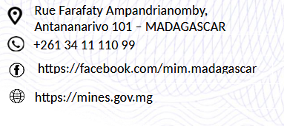 Antananarivo, le ${date_maintenant}